**YouTube Como Estratégia De Inboud Marketing: Um Estudo Do Canal Érico Rocha¹**

Marco Antônio PINHEIRO²

Luiz Fernando OTTO³

UNIVALI – UNIVERSIDADE DO VALE DO ITAJAÍ

**Resumo**

Até final de 2015, cerca de 3,2 bilhões de pessoas terão alguma forma de acesso regular à internet. Em março de 2013 o YouTube alcançou sua marca de 1 bilhão de usuários únicos. Empresas, empreendedores e YouTubers utilizam hoje o YouTube como um canal de comunicação direta, visando influenciar seus clientes, consumidores e simpatizantes no processo de decisão de compra. O Inbound Marketing surge com um conceito de ganhar o interesse das pessoas e fazer com que esses potenciais clientes te encontrem, utiliza a ideia do marketing de entrada. O foco desse estudo consiste em analisar e compreender como o YouTube é utilizado como ferramenta de Inbound Marketing pelo Canal Érico Rocha, quais estratégias o Canal Érico Rocha utiliza para captar leads e quais tipos de conteúdos Érico Rocha produz para comunicar-se com as pessoas. Para atender aos objetivos utilizou-se a pesquisa exploratória que tem como objetivo principal desenvolver, esclarecer e modificar conceitos e idéias. Uma análise qualitativa com aporte quantitativo foi feita no Canal do Youtube de Érico Rocha, através da coleta de dados primários do próprio canal. A pesquisa teve uma análise de conteúdo com aporte netnográfico assistido por computador. Com base no que foi pesquisado percebe-se que Érico Rocha cria conteúdos, de alta qualidade de informação, quase que semanalmente para seu canal com diversas técnicas e ferramentas que visam a captura de email do lead e assim a construção de um relacionamento por email, para que esse lead vire, em um futuro próximo, seu cliente.

**Palavras-chaves:** Érico Rocha. *Youtube Marketing. Inbound Marketing*.

**Introdução**

O desenvolvimento da internet, a utilização diária da internet por boa parte da população, e a mudança de comportamento do consumidor na hora de comprar produtos ou serviços está mudando a maneira de conquistar novos clientes e vender para eles.

Segundo a ONU (2015) cerca de 3,2 bilhões de pessoas terão alguma forma de acesso regular à Internet até final de 2015. O YouTube, ferramenta que surgiu em 2005 para o compartilhamento de vídeos, chegou em Março de 2013 a marca de 1 bilhão de usuários únicos mensais.

O YouTube é hoje utilizado como ferramenta de marketing por muitas empresas, empreendedores e YouTubers. Um desses empreendedores que vem se destacando nos últimos anos é Érico Rocha.

Brasileiro que morou na Europa e trocou um emprego estável no Banco JPMorgan para se dedicar ao seu sonho de empreender. Depois de fazer o curso “Product Launch Formula”, o negócio que Érico Rocha e seu irmão Hugo Rocha criaram, deslanchou. A partir de então ele trouxe esse curso para o Brasil com um novo nome o “Formula de Lançamento” como ficou nacionalmente conhecido.

O Canal Érico Rocha no YouTube é um dos mais famosos e com mais assinantes no nicho “Empreendedorismo”, cerca de 130.000 assinantes. Toda semana Érico publica um vídeo novo contendo dicas, conteúdo técnico, entrevistas e etc. Esses conteúdos além de informarem geram conexão com quem está assistindo, o que eleva a autoridade de Érico, fazendo com que ele consiga influenciar mais pessoas.

Esse estudo tem como objetivo compreender o YouTube como ferramenta de Inboud Marketing no Canal Érico Rocha, estudando e analisando conteúdos criados por Érico Rocha para seu Canal no YouTube.

Diante dos fatos desenvolveu-se a seguinte problemática; Como o Érico Rocha utiliza o Youtube para a captação de clientes para o seu negócio? E a partir dessa problemática foram definidos os objetivos específicos: categorizar os tipos de conteúdos criados pelo Canal Érico Rocha, Identificar as estratégias de Inboud Marketing no Canal Érico Rocha.

**Youtube**

Lançado em Fevereiro de 2005 o YouTube surgiu como uma plataforma de hospedagem, compartilhamento e execução de vídeos. Uma das inovações era a possibilidade de ver vídeos sem precisar baixa-los para o computador. Vendido para o Google em 2006, o YouTube seguiu transformando definitivamente a nossa maneira de absorver conteúdo. (BURGESS; GREEN , 2009)

Segundo Paz (2015), desde sua criação a plataforma de vídeos permite que as pessoas possam assistir publicar e descobrir vídeos. Com o passar dos anos, o YouTube se tornou um dos principais canais de comunicação também para as empresas, dando mais suporte na forma como essas corporações se comunicam com seus consumidores e todo o ecossistema em que estão inseridas.

O grande potencial do Youtube foi reconhecido pela conceituada revista americana Time, que elegeu o site como a melhor invenção de 2006, entre outros motivos, por “criar uma nova forma para milhões de pessoas se entreterem, se educarem e se chocarem de uma maneira como nunca foi vista”. (G1, 2006)

Segundo Silva (2013) “o Youtube alcançou a marca de 1 bilhão de usuários únicos por mês. Segundo o post no blog oficial do YouTube, esse marco significa que a cada 2 pessoas acessando a internet, uma visitou o YouTube.”.

Segundo Filho (2014), Miller, escritor americano com mais de 1 milhão de cópias vendidas, defende a tese de que pequenos e médios ainda são meros espectadores dessa ferramenta, já bastante usada por gigantes do mercado. Tome-se por exemplo as imagens tremidas de Ronaldinho Gaúcho, com chuteiras Nike nos pés, acertando o travessão quatro vezes, de fora da grande área, sem perder o domínio da bola. Estratégia de marketing da multinacional americana, esse vídeo foi acessado por mais de 28 milhões de internautas.

Percebendo essa evolução, empresas, empreendedores e youtubers, perceberam que através do YouTube podem direcionar seu conteúdo para um público qualificado, possibilitando melhor retorno sem que haja a necessidade de grandes investimentos em mídia. Segundo Ribeiro (2013), a internet potencializou a possiblidade de segmentação do público.

O YouTube e todos os portais de vídeo on-line que o seguiram transformaram definitivamente a nossa maneira de absorver conteúdo. O momento agora não é de aguardar o próximo YouTube, Twitter ou Facebook, mas de descobrir o que essas ferramentas farão daqui para a frente e o que poderemos fazer com elas. (BURGESS; GREEN , 2009)

O desenvolvimento do marketing digital possibilitou que empreendedores pudessem se destacar e alcançar a “fama”, já que eles são famosos para um público especifico. Uma pessoa que se destacou no meio digital e alcançou a “fama” foi Érico Rocha.

**Inboud Marketing**

Pode-se definir o Inbound Marketing como “uma forma de pensar relativamente nova, baseada na ideia de compartilhamento e criação de um conteúdo de qualidade direcionado para um público-alvo, utilizando táticas de marketing online.” (CARVALHO, 2013).

O Inbound Marketing é conhecido como o “novo marketing”, pois se baseia em ganhar o interesse das pessoas e fazer com que esses potenciais clientes te encontrem, utiliza a ideia do marketing de entrada.

Diferenciando-se assim do Outbound Marketing, que é o chamado “velho marketing”, e que usa táticas para ir até os potenciais clientes e oferecer a eles os produtos ou serviços. (NOGUEIRA, 2014.)

Há uma grande incerteza quando tratamos de Inbound Marketing e Marketing de Conteúdo. Embora muitos autores tratem os dois assuntos sendo iguais, existem opiniões contrárias que distinguem os dois temas.

Em primeiro lugar, a ideia do Inbound Marketing surge aliada à geração de leads, ou seja, está focado nas estratégias online para transformar estranhos em contatos qualificados e, consequentemente, em consumidores. No topo desse processo, portanto, os dois conceitos (Marketing de Conteúdo e Inbound Marketing) entram em contato, porque não há como gerar leads sem bons conteúdos. No entanto, enquanto o Inbound Marketing fecha seu objetivo na taxa de conversão, o Marketing de Conteúdo segue o cliente até que ele volte a comprar e/ou divulgue a marca positivamente. (MARKETING DE CONTEÚDO, 2015)

Segundo Medeiros e Beleza (2015), um dos princípios do Inbound Marketing é transformar estranhos em leads, leads em clientes e clientes em divulgadores. Para se trabalhar melhor com estratégias de Inbound Marketing é preciso entender outros cinco princípios importantes seriam o Marketing de Conteúdo, Ciclo de Compra, Personalização, Multicanais e Integração.

Peçanha (2015) comenta 4 tipos de ações de Inbound Marketing que ele especifica como Atração, Conversão, Fechamento e Fidelização. Na atração você define uma persona (que é uma espécie de público alvo ideal) e busca através de conteúdos em blogs, redes sociais, entre outras fontes de tráfego, atrair o lead para o seu conteúdo. A segunda fase do processo é converter os visitantes em leads, podendo-se utilizar Call To Actions, Landing Pages e formulários para conseguir o contato do visitante e assim poder construir um relacionamento com ele. No fechamento usasse e-mails e automação de marketing para nutrir o lead com informações relevantes buscando criar a confiança do lead para que ele efetue uma compra. Na fidelização é onde você não deve abandonar o cliente. Mesmo que ele já tenha comprado essa é a hora de você entregar mais valor e fazer ele te amar.

**Metodologia**

Uma pesquisa exploratória bibliográfica (MATTAR, 1999) foi inicialmente realizada a fim de que houvesse embasamento nos métodos e conceitos contidos neste artigo.

Gil (1999) considera que a pesquisa exploratória tem como objetivo principal desenvolver, esclarecer e modificar conceitos e idéias, tendo em vista a formulação de problemas mais precisos ou hipóteses pesquisáveis para estudos posteriores. Segundo o autor, estes tipos de pesquisas são os que apresentam menor rigidez no planejamento, pois são planejadas com o objetivo de proporcionar visão geral, de tipo aproximativo, acerca de determinado fato.

Uma análise qualitativa com aporte quantitativo (MALHOTRA, 2006) foi feita no Canal do Youtube de Érico Rocha, através da coleta de dados primários do próprio canal. A pesquisa teve uma análise de conteúdo com aporte netnográfico assistido por computador. Para Kozinets (2010), a netnografia é a etnografia aplicada no ambiente virtual, sendo a etnografia o estudo onde o pesquisador se insere no ambiente a ser estudado. Na seqüência são mostrados os resultados da pesquisa

**Quem é Érico Rocha**

Até pouco tempo atrás, Érico Rocha, que é especialista em computação, morava em Londres e trabalhava desenvolvendo sistemas para o banco JPMorgan. Com um excelente salário, Érico, tinha uma vida confortável, mas ele não se sentia feliz com aquilo. Com uma paixão pelo empreendedorismo, decidiu largar seu emprego e se arriscar no empreendedorismo. Depois de passar dificuldades com seu primeiro produto digital, Érico fez o curso “Product Launch Formula” de Jeff Walker, que fez com que ele estourasse no mundo digital e trouxesse esse o curso “Product Launch Formula”, reformulado e com outro nome para o Brasil.

Utilizando o conhecimento adquirido no curso “Product Launch Formula”, Érico Rocha já fez mais de 70 lançamentos de produtos e negócios variados, o que lhe deu muita bagagem e autoridade em falar sobre o assunto. Segundo o site InfoMoney, Érico Rocha é o principal especialista de Marketing Digital para pequenos negócios online do Brasil na atualidade.

O processo de compra de produtos e serviços sofre alterações com o decorrer dos anos e com a mudança de hábitos, costumes da população e o desenvolvimento da internet. A facilidade de encontrar informações e buscar soluções ocasionou uma mudança no modo como pessoas buscam soluções para problemas.

Por exemplo, se você está acima do peso, você busca na internet através de ferramentas como o Google e o YouTube, formas de perder peso, fazer dieta, melhorar sua alimentação, etc. A poucos anos atrás você teria que consultar um nutricionista, confiar nele e seguir sua recomendação. Hoje você encontra facilmente através da internet e mecanismos de busca, conteúdos que lhe ajudam a decidir como você deve solucionar seu problema.

Segundo PORTELA, Estudiosos do marketing desenvolvem um “modelo de etapas” para o processo de decisão de compra. O consumidor passa por cinco etapas: reconhecimento do problema, busca de informações, avaliação de alternativas, decisão de compra e comportamento pós-compra.

O estágio de Reconhecimento do Problema é onde o consumidor reconhece que tem um problema ou necessidade. O estágio de Busca de Informações é onde o consumidor demonstra interesse e busca mais informações sobre o problema ou necessidade. O estágio de Avaliação de Alternativas é a etapa onde ele avalia as informações coletadas e busca alternativas para satisfazer suas necessidades. O estágio de Decisão de Compra é o ponto onde ele já avaliaram as possibilidades e estão prontos para comprar. O estágio de Comportamento Pós-Compra é onde eles avaliam a compra, podendo ser formal ou informalmente.

**Análise do Canal Érico Rocha**

Através de vídeos com conteúdos específicos para o público empreendedor, Érico Rocha busca levar informações relevantes, histórias, estudos de casos e entrevistas para seu público. É através desse conteúdo que ele adquire leads para seu curso e os serviços de suas empresas.

Érico Rocha usa princípios do Inbound Marketing para conquistar novos clientes. Como o consumidor possui um grande poder nas mãos, que é o poder de escolha, Érico busca criar conteúdo de grande valor para que o consumidor busque escolher o conteúdo produzido por ele. Se o conteúdo possuir grande valor é muito provável que o consumidor continue consumindo aquele tipo de conteúdo e dessa forma Érico possa a exercer autoridade, sendo mais fácil influenciar esse consumidor.

Para a captar a atenção e o interesse do lead que, segundo MEDEIROS, um lead é uma pessoa que tem, de alguma forma, interesse nos produtos ou serviços da sua empresa, Érico Rocha utiliza thumbnais que são compostas de 3 elementos como podemos ver abaixo.

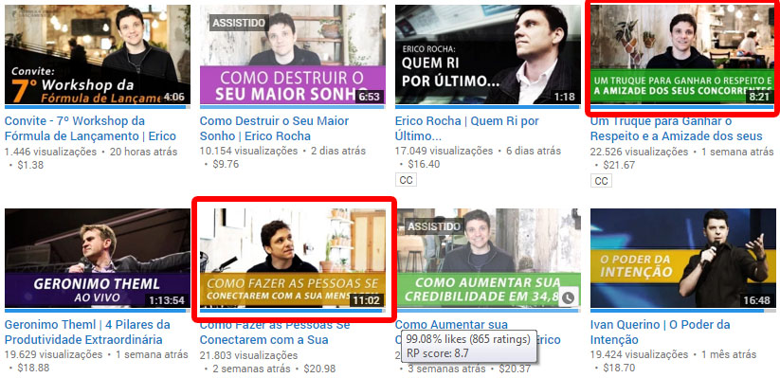

Fonte: Érico Rocha (2016 https://www.youtube.com/user/ignicaodigital/videos)

O primeiro elemento que Érico Rocha utiliza é uma imagem que, contém necessariamente, uma pessoa, podendo ou não ser Érico Rocha. O segundo elemento é uma tarja colorida que é contrastante com as letras. O terceiro elemento é o título do vídeo que é pensado propositalmente para capturar a atenção e gerar curiosidade no lead.

No título do vídeo no Youtube, Érico Rocha busca colocar o título do vídeo seguido do nome de quem está no vídeo. Exemplo, Como Destruir o Seu Maior Sonho | Érico Rocha, ou Ivan Querino | O Poder da Intenção, como podemos perceber na imagem abaixo.

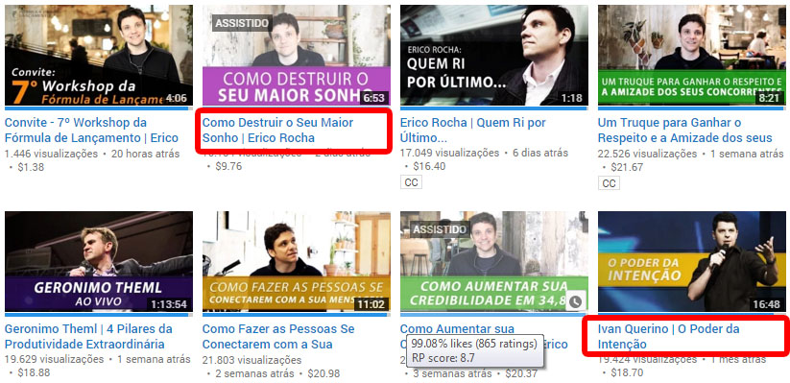

Fonte: Érico Rocha (2016 https://www.youtube.com/user/ignicaodigital/videos)

Com diversos tipos de vídeos, Érico busca mostrar transformações que seu curso já produziu na vida de muitos alunos, como o empreendedorismo pode mudar a vida das pessoas, quais pessoas podem fazer o curso dele, dicas de empreendedorismo, etc. Esse vídeos podem ser divididos em quatro categorias.

* Conteúdo de qualificação, que busca qualificar o lead levando informações relevantes para que o lead possa tomar uma decisão segura sobre o que está comprando.
* Conteúdo de credibilidade, que busca aumentar a credibilidade do seu produto, dele mesmo ou de outros parceiros de negócios.
* Conteúdo para objeções, que busca matar as objeções que os leads tenham sobre seu produto ou serviço.
* Conteúdo técnico, que busca levar informações sobre ferramentas de marketing digital, técnicas de vendas, entre outros conteúdos de cunho técnico.

Analisando os diversos vídeos e seus conteúdos, podemos perceber que Érico Rocha utiliza o storytelling com frequência.

No conceito de narrativa no qual se insere a abordagem Storytelling o narrador reapresenta um conhecimento já existente, reconfigurando o modo como é contado, descrito e apresentado, acrescentando aspectos subjetivos que tornem o fato narrado uma linguagem contextualizada, agradável e simples, procurando aproximar os interlocutores (FONTANA, 2009).

Ele busca contar histórias de pesquisas realizadas por pesquisadores ou pessoas comuns que comprovam um aumento significativo de vendas, credibilidade, engajamento, confiança, conversão, etc. O resultado dessas pesquisas geralmente são números de porcentagem que ele utiliza na criação dos seus títulos de vídeos, como por exemplo, como aumentar sua credibilidade em 34,8%.

Para aumentar a audiência do seu canal, Érico utiliza vídeos com outras celebridades no mundo do empreendedorismo para que a audiência desses empreendedores passe a consumir seus conteúdos. Fazendo isso ele aumenta o número de leads além de gerar mais autoridade para seu canal, como podemos perceber na imagem abaixo.

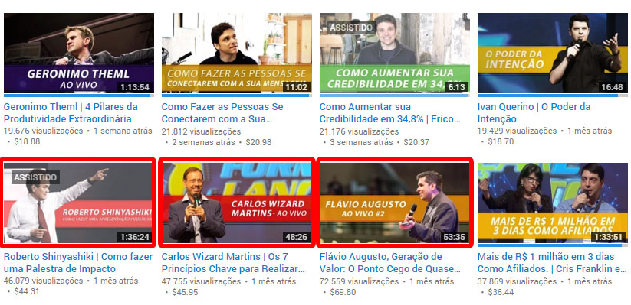

Fonte: Érico Rocha (2016 https://www.youtube.com/user/ignicaodigital/videos)

Roberto Shinyiashiki, Carlos Wizard e Flávio Augusto são celebridades por seu sucesso nos negócios e também por serem autores de livros muito vendidos. Essas celebridades do mundo dos negócios, muitas vezes se juntam para trocarem informações e aumentarem sua audiência e influência.

Como conteúdo de credibilidade, Érico utiliza como prova social, vídeos de seus alunos dando depoimento de como o Fórmula de Lançamento e o Érico Rocha ajudaram essas pessoas a mudarem de vida e seus negócios. Além de aumentar a sua credibilidade, esses vídeos também geram compartilhamento de audiência.

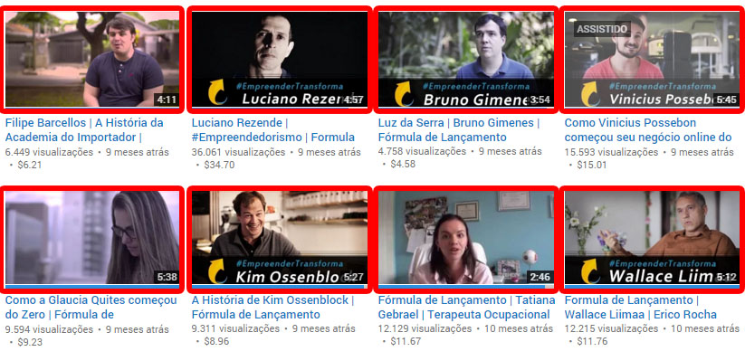

Fonte: Érico Rocha (2016 https://www.youtube.com/user/ignicaodigital/videos)

Durante a reprodução, uma mensagem aparece no canto inferior esquerdo do vídeo, essa mensagem é conhecida por *Call To Action* ou Chamada para Ação. Assim que o lead clica na chamada para ação, uma página de captura abre para que o lead possa deixar seu email para contato que será utilizado para criar um relacionamento com o lead para que no decorrer do tempo o lead se torne um cliente.

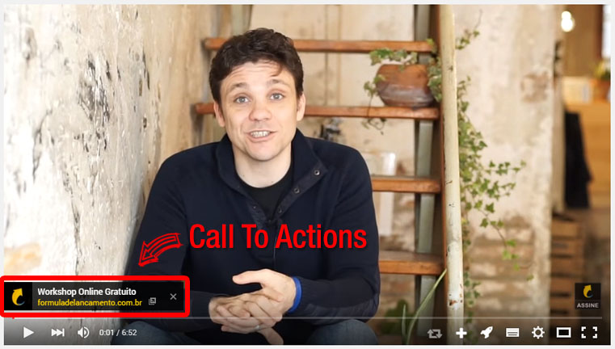

Fonte: Como Destruir o Seu Maior Sonho (2016 https://youtu.be/inDELG5HsQw)

Na capa do seu canal, além de uma imagem do evento ao vivo Fórmula de Lançamento, Érico divulga uma página de captura e link para outros canais como suas páginas no facebook, twitter e blog.

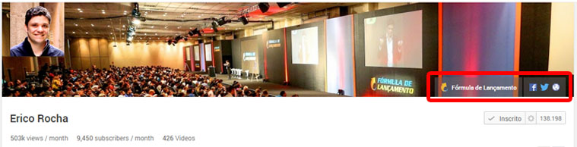

Fonte: Érico Rocha (2016 https://www.youtube.com/user/ignicaodigital/videos)

Completo a análise do Canal Érico Rocha, avaliando que Érico Rocha utiliza muito bem o Inbound Marketing para conquistar lead, clientes e crescer no mercado de empreendedorismo se tornando uma forte referência quando se trata de Empreendedorismo Digital.

**Considerações Finais**

Esse artigo foi feito com alguns objetivos, o primeiro deles seria compreender o YouTube como ferramenta de Inboud Marketing no Canal Érico Rocha. Como foi citado no referencial teórico deste artigo, o Inbound Marketing é baseado “na ideia de compartilhamento e criação de um conteúdo de qualidade direcionado para um público-alvo, utilizando táticas de marketing online.” (CARVALHO, 2013). Pode-se perceber que Érico Rocha cria conteúdo quase que semanalmente para seu canal e que diversas ferramentas possuem a função de capturar o email do lead.

Érico Rocha utiliza basicamente quatro tipos de conteúdos usados para gerar leads que futuramente comprarão seus produtos, cumprindo o segundo objetivo específico desse artigo, foi categorizar os tipos de conteúdos criados pelo Canal Érico Rocha. Esses quatro conteúdos visão esquentar o lead, aumentar a credibilidade do Érico Rocha, matar futuras objeções dos leads, referente ao seu produto e levar conteúdo técnico de grande valor, fazendo assim uso do gatilho mental da reciprocidade.

Concluindo, Érico Rocha utiliza muito bem o Inbound Marketing para atrais leads. Ele possui um conteúdo que segundo seu público, possui alta qualidade e com a ajuda de outras celebridades e alunos ele cada vez mais se posiciona como referência em Empreendedorismo Digital. As ferramentas de Call To Actions presente nos vídeos e os links presente na capa do canal possibilitam que o lead se cadastre para receber mais informações e conteúdos.

**Referencias Bibliográficas**

GIL, A. C. Métodos e técnicas de pesquisa social. 5.ed. São Paulo: Atlas, 1999.

MALHOTRA, Naresh. Pesquisa de Marketing: uma orientação aplicada. 4. ed. Porto Alegre: Bookman, 2006. 720 p.

MATTAR, Fauze Naijb. Pesquisa de Marketing: Metodologia - Planejamento. 5. ed. São Paulo: Atlas, 1999. 2 v.

KOZINETS, Robert V. Netnografia: a arma secreta dos profissionais de marketing. Março, 2010.

ONU. ICT Facts and Figures. 2015. Disponível em: <http://www.itu.int/en/ITU-D/Statistics/Documents/facts/ICTFactsFigures2015.pdf> Acesso em 08 março de 2016.

BURGESS, Jean; GREEN, Joshua. YouTube e a Revolução Digital. Como o maior fenômeno da cultura participativa transformou a mídia e a sociedade. São Paulo: Aleph, 2009. Disponível em: <http://www.editoraaleph.com.br/site/media/catalog/product/f/i/file_32.pdf> Acesso em: 01 Set. 2014.

PAZ, Greta. YouTube: uma ferramenta efetiva para empresas. Disponível em: <http://startupi.com.br/2015/06/youtube-uma-ferramenta-efetiva-para-empresas/>. Acesso em 22 nov. 2015

G1. Empresas usam Youtube para divulgar imóveis à venda. 2006. Disponível em:

< http://g1.globo.com/Noticias/Tecnologia/0,,AA1340903-6174,00.html >. Acesso em 08 março de 2016.

SILVA, Rafael. YouTube alcança 1 bilhão de usuários únicos ao mês. 2013. Disponível em < https://tecnoblog.net/127333/youtube-1-bilhao-usuarios-unicos/>. Acesso em 08 março 2016

FILHO, Wilson Gotardello. YouTube a serviço das empresas. 2014. Disponível em < http://revistapegn.globo.com/Revista/Common/0,,EMI81358-17202,00-YOUTUBE+A+SERVICO+DAS+EMPRESAS.html>. Acesso em 08 março 2016

RIBEIRO, Ângelo Augusto. YOUTUBE A NOVA TV CORPORATIVA – O vídeo na web como estratégia de comunicação pública e empresarial. 2013. Disponível em: < https://books.google.com.br/books?id=sEHwfC1itGsC&printsec=frontcover&hl=pt-BR#v=onepage&q&f=false>. Acesso em 08 março 2016.

CARVALHO, Henrique. Inbound Marketing: A estratégia que está mudando a comunicação nos negócios. Em: <http://viverdeblog.com/inbound-marketing/ > Acesso em: 20 fevereiro 2016.

NOGUEIRA, Janaina. O que é Inbound Marketing? Em: <http://www.administradores.com.br/artigos/marketing/o-que-e-inboundmarketing/79999/>. Acesso em: 21 agosto 2014.

MARKETING DE CONTEÚDO. Inbound Marketing e Marketing de Conteúdo. 2015. Disponível em < <http://www.marketingdeconteudo.com.br/marketing-de-conteudo/inbound-marketing-e-marketing-de-conteudo/>>. Acesso em 08 março 2016

MEDEIROS, Saulo; BELEZA, Caio. O QUE É INBOUND MARKETING. 2015. Disponível em < http://5seleto.com.br/o-que-e-inbound-marketing/>. Acesso em 08 março 2016

PEÇANHA, Vitor. O que é Inbound Marketing? 2015. Disponível em < http://marketingdeconteudo.com/o-que-e-inbound-marketing/>. Acesso em 08 março 2016

FONTANA, Andrea. Storyselling: strategie del racconto per vendere se stessi, i propri

prodotti, la propria azienda. Bologna: ETAS, 2010.

MEDEIROS, Saulo. Lead? O que é lead? Porque sua empresa precisa gerar leads? Em: <http://5seleto.com.br/lead-o-que-e-lead-porque-sua-empresa-precisa-gerar-leads/>. Acesso em 01 março 2016.